МІНІСТЕРСТВО ОСВІТИ І НАУКИ УКРАЇНИ

НАЦІОНАЛЬНИЙ ТЕХНІЧНИЙ УНІВЕРСИТЕТ
“ХАРКІВСЬКИЙ ПОЛІТЕХНІЧНИЙ ІНСТИТУТ”

Кафедра “Програмної інженерії та інтелектуальних технологій управління”

ЗВІТ
З лабораторної роботи №1
За темою: «Структура даних стек»

Виконав:
студент групи КН-224Б
Макаренко Максим Олександрович

Перевірив:
Кізілов Олексій Сергійович

Харків - 2025.
Лабораторна робота №1.
Тема: Структура даних стек.
Завдання:
Порядок дій виконання програмної реалізації
1. Необхідно задати константу, що задає максимальний розмір статичного масива max_size.
2. Задаємо структуру даних Stack_tag з двома полями: масив data – із максимальним розміром, що буде представляти собою стек і змінна size покажчик на вершину стеку, яка водночас відображає кількість елементів. Вершина буде вказувати на наступний елемент масиву, в який буде занесене значення.
3. Виконати реалізацію функції pushSt, що виконує вставку елементу у стек. Параметрами функції мають бути покажчик типу структура Stack_tag на стек st та значення, яке буде заноситися в стек value.
Доступ до полів стеку виконується за допомогою оператора ->. В функції виконуються дві операції: операція занесення значення value в масив data та збільшення значення покажчика size на одиницю.
Також необхідно передбачити ситуацію виходу величини size за межі максимального розміру масиву. В цьому випадку скористуйтесь оператором exit(0). Подивитися, як буде поводити програма, при виході розміру масиву за межі максимального розміру. Перевірити, як буде робити програма в цьому випадку без використання команди exit(0).
4. Виконати реалізацію функції popSt, що повертає значення стеку з вершини. Функція має єдиний параметр – покажчик типу структура Stack_tag.
Функція виконує повернення значення з вершини, тобто останнього елементу масиву data, і зменшує значення покажчика size на одиницю (тобто переходить до наступного елементу). Також необхідно передбачити ситуацію, коли size дорівнює нулю.
5. Виконати реалізацію peekSt, що має повертати поточний елемент вершини. Функція має параметр покажчик типу структура на стек st. При досягненні покажчика нульового значення виконати команду exit(0).
6. Створити допоміжну функцію виводу стека printStackValue, що виводить окремий символ на консоль і в кінці символ ‘|’. Параметром функції є символ, який необхідно вивести.
7. Створити функцію printStack, яка виводить весь вміст утвореного стеку. Параметрами функції мають бути посилання на структуру стек і посилання на функцію printStackValue. Функція має за допомогою циклу for викликати функцію printStackValue параметром якої має бути зміст data із номером змінної в циклі.

Хід роботи
1. Підключення бібліотек та визначення константи

2. Оголошення структури стеку

3. Функція pushSt
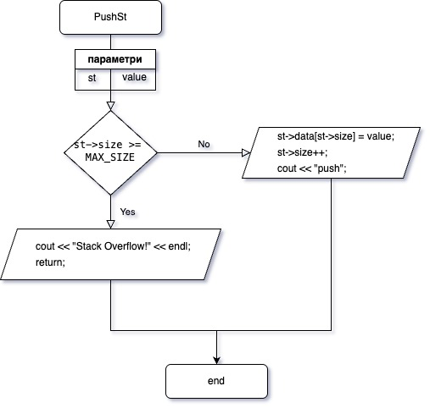
Рисунок 1 – блок-схема функції pushSt.

4. Функція popSt
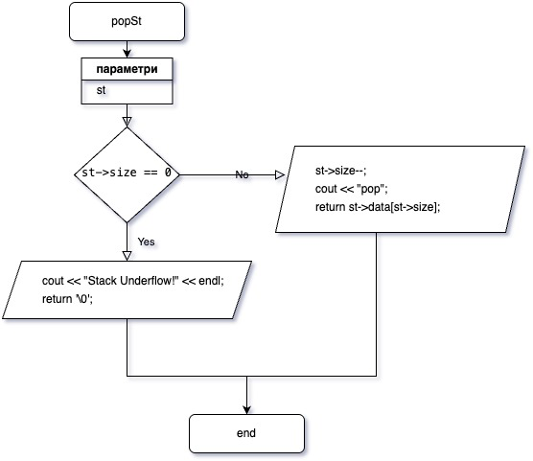
Рисунок 2 – блок-схема функції popSt.

5. Функція peekSt
ʼ 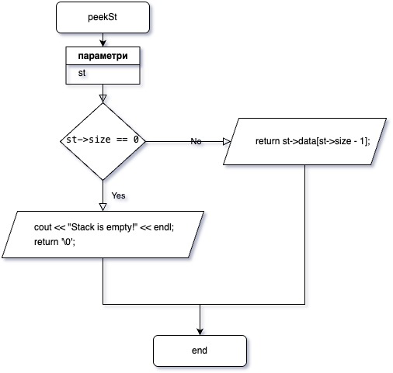
Рисунок 3 – блок-схема функції peekSt

6. Функція printStackValue

7. Функція printSt
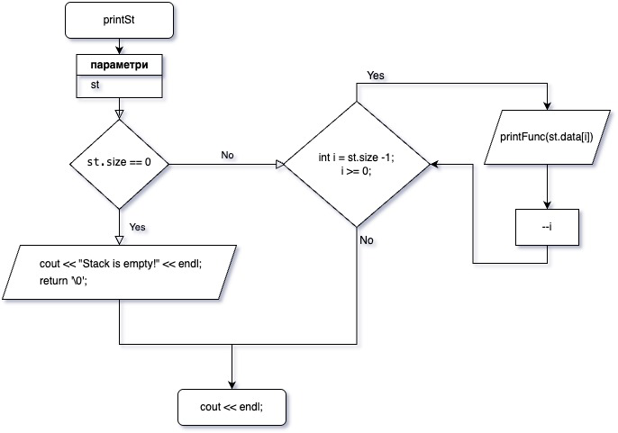
Рисунок 4 – блок-схема функції printStack

8.Повна програма.
#include <iostream>
#include <cstdlib>
using namespace std;

const int max_size = 10;

struct Stack_tag {
char data[max_size];
int size;
};

void pushSt(Stack_tag* st, char value) {
if (st->size >= max_size) {
cout << "Помилка: Stack Overflow. Неможливо додати '" << value << "'\n";
exit (0);
}
st->data[st->size] = value;
st->size++;
cout << "Елемент '" << value << "' додано до стеку (push).\n";
}

char popSt(Stack_tag* st) {
if (st->size == 0) {
cout << "Помилка: Stack Underflow. Стек порожнiй\n";
exit (0);
}
st->size--;
char value = st->data[st->size];
cout << "Елемент '" << value << "' знято з вершини стеку (pop).\n";
return value;
}

char peekSt(Stack_tag* st) {
if (st->size == 0) {
cout << "Помилка: Stack is empty. Немає вершини для перегляду (peek).\n";
return '\0';
}
char value = st->data[st->size - 1];
cout << "Вершина стеку (peek): '" << value << "'\n";
return value;
}

void printStackValue(char symbol) {
cout << symbol << " | ";
}

void printSt(Stack_tag& st, void (*printFunc)(char)) {
if (st.size == 0) {
cout << "Stack is empty.\n";
return;
}
cout << "Поточний вмiст стеку: ";
for (int i = st.size - 1; i >= 0; --i) {
printFunc(st.data[i]);
}
cout << endl;
}

int main() {
Stack_tag stack;
stack.size = 0;

cout << "\nДодаємо елементи: 3, 5, 7\n";
pushSt(&stack, '3');
pushSt(&stack, '5');
pushSt(&stack, '7');

printSt(stack, printStackValue);

cout << "\nПереглядаємо поточну вершину стеку:\n";
peekSt(&stack);

cout << "\nЗнiмаємо елементи зi стеку:\n";
popSt(&stack);
printSt(stack, printStackValue);

popSt(&stack);
printSt(stack, printStackValue);

popSt(&stack);
printSt(stack, printStackValue);

popSt(&stack);

cout << "\nСпроба перегляду вершини порожнього стеку:\n";
char peek_result = peekSt(&stack);
if (peek_result == '\0') {
cout << "Продовжуємо виконання після помилки перегляду порожнього стеку.\n\n\n";
}

for (int i = 0; i < max_size; i++) {
char value = 'A' + i;
cout << "Крок " << i + 1 << ": Додаємо елемент '" << value << "'\n";
pushSt(&stack, value);
printSt(stack, printStackValue);
cout << "Поточний розмір стеку: " << stack.size << "/" << max_size << "\n\n";
}

cout << "Стек досяг максимального розміру " << max_size << " елементів.\n";
printSt(stack, printStackValue);

cout << "\nСпроба додати елемент 'Z' у вже повний стек (Stack Overflow):\n";
pushSt(&stack, 'Z');

return 0;
}

9. Результати виведення програми
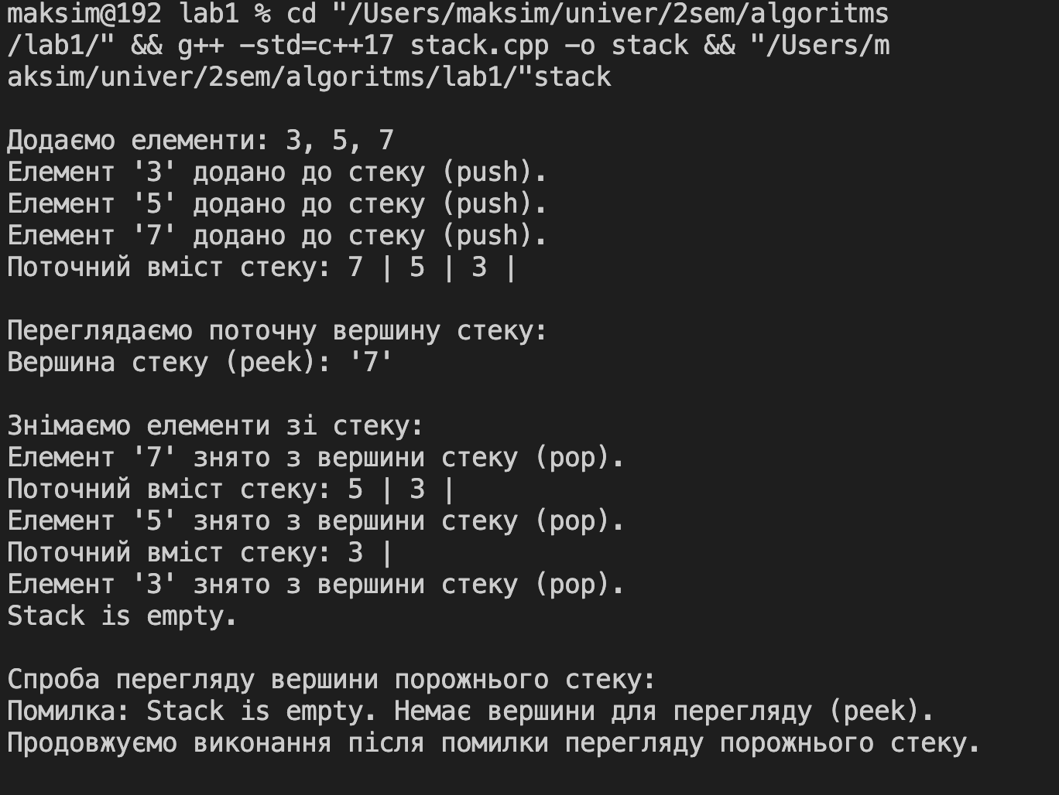
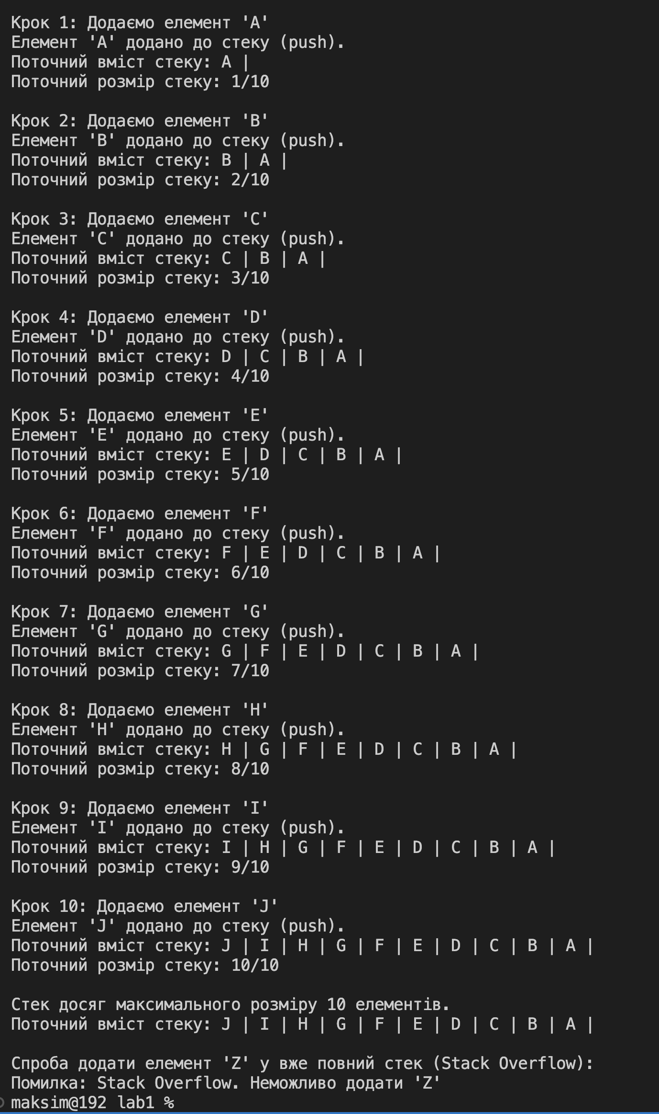
Рисунок 5 – Демонстрація основної роботи стеку та перевірка переповнення

Висновок
У ході виконання лабораторної роботи №1 було розроблено та реалізовано програму на мові C++ для моделювання роботи структури даних стек, реалізованої на основі масиву фіксованого розміру.
В процесі роботи було:
- створено структуру Stack_tag, що зберігає масив елементів та поточний розмір стеку;
- реалізовано основні функції для роботи зі стеком: pushSt (додавання), popSt (видалення), peekSt (перегляд вершини), printStack, printStackValue;
- реалізовано перевірки на переповнення (Stack Overflow) та спробу доступу до порожнього стеку (Stack Underflow), з використанням функції exit(0) для аварійного завершення програми;
- протестовано всі функції;
- створено блок-схеми для основних функцій.
Результати виконання підтверджують правильність реалізації алгоритмів роботи зі стеком. Програма коректно реагує на крайові випадки, зберігає принцип LIFO та зручно візуалізує процес.
Отже, було закріплено знання про структури даних, роботу з покажчиками та функціями в C++, а також важливість обробки граничних умов при реалізації алгоритмів.

